 | 2013年08月06日 星期二 第477期
与我们联系  首席分析师：  王宫 F0259850  公司地址：  北京市朝阳区朝外大街甲6号万通中心4座18层  (电梯楼层20层）  电话：010-85356555  友情链接  冠通期货经纪有限公司  中国中化集团公司  中国对外经贸信托有限公司  免责声明：期市有风险，入市须谨慎。本机构或本人分析、观点，仅做参考，不作为投资决策的依据。本公司及个人不承担任何投资行为产生的相应后果。 | - 冠通研判及投资建议  周一，股指期货市场呈温和反弹格局。主力合约早盘以弱势震荡为主；午后，市场逐步企稳上扬，主力合约尾盘涨幅一度超1.5%。近期回暖的政策消息面将对股指走势形成支撑。从李克强总理多次表态经济稳增长，到中共中央政治局会议强调保增长，到央行逆回购释放流动性，到证监会表态保护中小投资者利益等等，近期政策面相当给力，在政府频频发出积极信号的背景下，股指下方的空间将很有限，一旦出现经济数据回暖等利多因素，股指上涨将是大概率事件。从7月官方PMI数据来看，国内经济形势已有一定的好转趋势，本周即将公布的经济数据较为关键，若能支持经济好转这个观点，股指反弹有望延续，否则期指料将再度陷入宽幅震荡格局。操作上，建议投资者多单以2200点为止损继续持有。  - 今日宏观经济事件评述  - 中国官方数据显示7月非制造业活动回升  中国周六又发布了一条经济方面的好消息：非制造业数据温和走强。政府将这份数据称为企业信心增强的证据。但经济学家认为，现在预测中国经济稳步回升还为时过早。中国7月份官方非制造业采购经理人指数(PMI)从6月份的53.9升至54.1，扭转了之前连续三个月下降的局面。7月份非制造业PMI不仅远高于50这一兴衰分界线，同时也意味着当月非制造业活动较前月略有扩张。此前，中国周四发布的官方7月份制造业PMI也小幅上升，该指数主要追踪大型国有企业。不过，汇丰(HSBC)发布的中国7月份制造业PMI则降至11个月低点。汇丰的制造业PMI涵盖了许多因全球需求低迷而受到重创的小型出口企业。汇丰的经济学家马晓萍表示，中国官方7月份制造业和非制造业PMI双双上升可能说明大型国有企业的表现略微向好。  - 斯诺登事件突显美国全球影响力衰落  俄罗斯向斯诺登(Edward Snowden)提供庇护的决定令美国官员们群情激愤，但该决定也显示出一个更深层次的基本事实：美国总统奥巴马(Barack Obama)现在难以引导世界大事向他希望的方向发展。在美国提出将斯诺登交给美方的要求后，俄罗斯仍做出了这一决定。在此之前，奥巴马政府也同样未能劝说香港和中国内地政府逮捕斯诺登，或至少阻止他逃离最开始的海外落脚点香港。  今年6月，奥巴马与普京在北爱尔兰出席一个会议。与此同时，在埃及前总统穆尔西(Mohammed Morsi)被驱逐之后，美国官员也一直未能劝服埃及军事领袖塞西(Abdel Fattah Al Sisi)放松对穆斯林兄弟会(Muslim Brotherhood)的镇压，或吸收穆斯林兄弟会的代表进入正在组建的新政府。俄罗斯在另一条战线上也让美国伤脑筋，那就是叙利亚。莫斯科阻碍了西方早先在联合国安理会(United Nations Security Council)打击叙利亚总统阿萨德(Bashar al-Assad)的行动。现在，美国总统奥巴马决定向叙利亚反对派输送武器。但这一援助行动启动缓慢，而且也不清楚美国的援助是否足以对抗俄罗斯向阿萨德政权提供的武器，或是否能够扭转叙利亚血腥内战的局势。由于美国未能说服伊拉克领导人停止让伊朗使用其领空运送武器支持叙利亚政权，也导致叙利亚问题加剧。同时在阿富汗，美国官员一直未能说服该国总统卡尔扎伊(Hamid Karzai)接受与塔利班(Taliban)和谈的想法。  - 昨日行情回顾  - 国内方面：  周一，沪深300指数，早盘小幅高开后，震荡上行。截至收盘，沪深300指数报2278.33点，涨幅1.38%。板块方面，各版块均出现不同幅度上涨，其中农牧饲鱼、汽车以及医药板块领涨。  股指期货方面，周一，主力合约IF1308报2265.8点，涨幅1.18%；IF1309报2256.8点，涨幅1.23%；IF1312报2256.8点，涨幅1.07%；IF1403报2266.2点，涨幅0.94%。  数据来源：冠通期货  数据来源：wind 冠通期货  数据来源：wind 冠通期货  数据来源：wind 冠通期货  数据来源：wind 冠通期货  数据来源：wind 冠通期货  - 国际方面：  美国股市周一从历史高点小幅回落，达拉斯联储主席费希尔表示美联储已接近退出量化宽松政策的时机。今日公布的供应管理协会制造业指数超出了预期。欧股周一连续第六个交易日收高，乐观的全球PMI数据帮助提振了市场情绪，但也进一步引发了对于央行削减宽松力度的担忧，主要区域股指涨跌互见。  数据来源：文华财经  - 持仓分析  数据来源：wind 冠通期货  数据来源：wind 冠通期货  数据来源：wind 冠通期货  - 融资融券分析  数据来源：wind 冠通期货  数据来源：wind 冠通期货
  图1 昨日沪深300现货日内行情图
  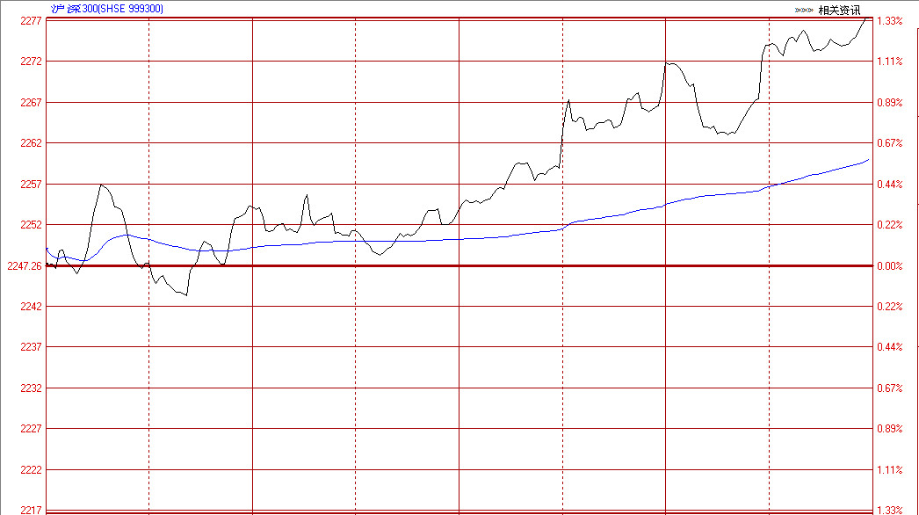
  表1 昨日国内主要现货指数收盘情况表
  股票指数 | 收报 | 涨跌幅%
  沪深300指数 | 2278.33 | 138
  上证综指 | 2050.48 | 104
  深证成指 | 8060.39 | 1.24
  表2 昨日股指期货合约交易情况表
  合约名称 | 开盘价 | 最高价 | 最低价 | 收盘价 | 涨跌 | 成交量 | 持仓量 |  | 日增仓
  IF1308 | 2,274.4 | 2,274.4 | 2,228.8 | 2,265.8 | 26.4 | 833,863 | 64,187 | 3,823
  IF1308 | 2,265 | 2,265 | 2,222 | 2,256.8 | 27.4 | 58,897 | 25,363 | 445
  IF1312 | 2,264.4 | 2,264.4 | 2,224.2 | 2,256.8 | 23.8 | 5,670 | 6,837 | 184
  IF1403 | 2,271.8 | 2,271.8 | 2,236.8 | 2,266.2 | 21.2 | 1,067 | 1,194 | 148
  图2沪深300分行业涨跌图
  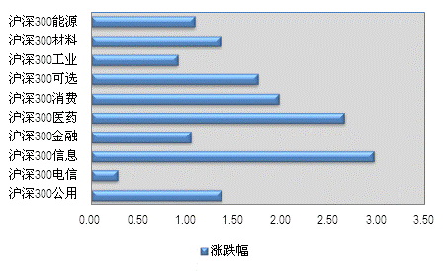
  图3 沪深300前十大权重股涨跌幅图
  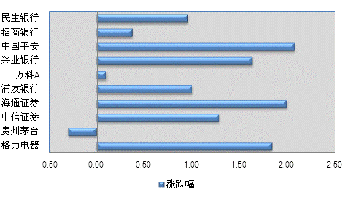
  图4 沪深300指数贡献前十名
  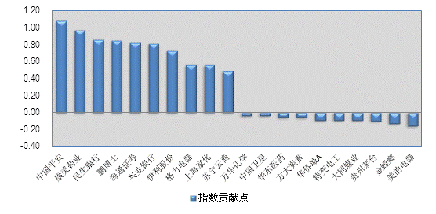
  表3 最新国际股价指数和主要大宗商品价格表
  指数名称 | 收报 | 涨跌幅%
  道琼斯工业平均指数 | 15612.13 | -0.30
  标准普尔500指数 | 1707.14 | -0.15
  纳斯达克综合指数 | 3692.95 | 0.09
  英国富时100 | 6619.58 | -0.43
  法国CAC40 | 4049.97 | 0.11
  香港恒生指数 | 22222.01 | 0.14
  日经225指数 | 14258.04 | -1.44
  美元指数 | 81.860 | -0.08
  纽约原油期货价格09合约 | 106.56 | -0.36
  纽约黄金期货价格12合约 | 1302.4 | -0.62
  图5 成交量与持仓量分布图
  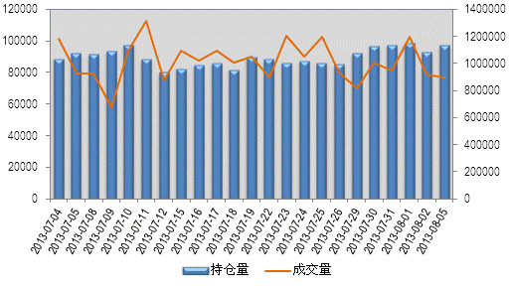
  图6 多头持仓排名示意图 | 图7空头持仓排名示意图
  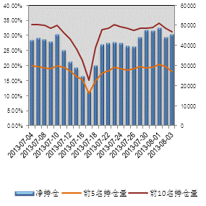 | 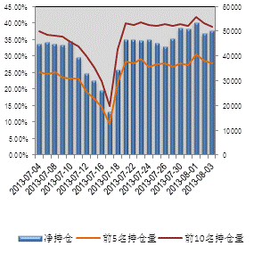
  图8 净持仓与价格走势图
  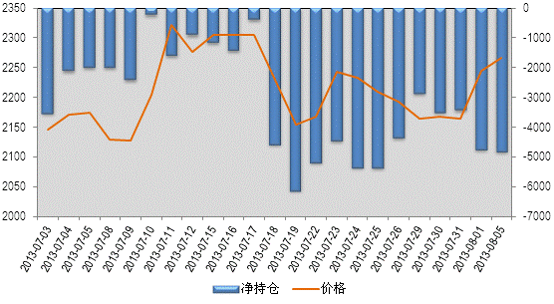
  图9 融资融券余额走势图（沪市）
  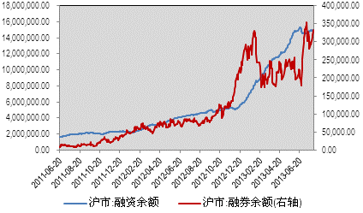
  图10 融资融券余额走势图（深市）
  